基于dlib的疲劳检测

# 一、相关库

## 1、dlib库

Dlib库是一个包含了机器学习算法的C++开源工具包。Dlib可以帮助我们创建很多复杂的机器学习方面的软件来帮助解决实际问题。目前Dlib已经被广泛的用在行业和学术领域,包括人工智能,嵌入式设备,移动电话和大型高性能计算环境。

## 2、Face Recognition库

Face Recognition 是一个基于 Python 的人脸识别库，它还提供了一个命令行工具，让你通过命令行对任意文件夹中的图像进行人脸识别操作。该库使用 dlib 顶尖的深度学习人脸识别技术构建，在户外脸部检测数据库基准上的准确率高达 99.38%。它既可以查找出图片中所有人脸，又可以勾勒出每个人的脸部特征。

## 3、OpenCV库

OpenCV是一个基于BSD许可（开源）发行的跨平台计算机视觉和机器学习软件库，可以运行在Linux、Windows、Android和Mac OS操作系统上。它拥有包括 500 多个C函数的跨平台的中、高层 API，且不依赖于其它的外部库。

## 4、wxpython

wxPython是Python编程语言的一个GUI工具箱。他使得Python程序员能够轻松的创建具有健壮、功能强大的图形用户界面的程序。它是Python语言对流行的wxWidgets跨平台GUI工具库的绑定。而wxWidgets是用C++语言写成的。Wxformbuilder也可以很方便的制作界面。

# 二、具体实现

Step1：导入库

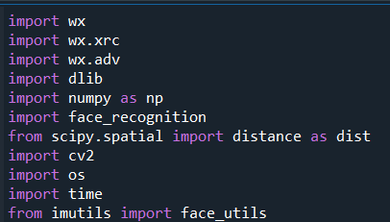

Step2：创建人脸库

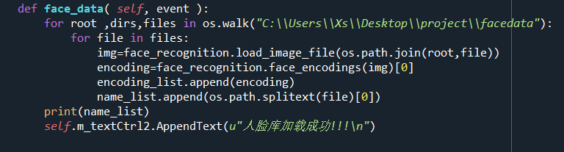

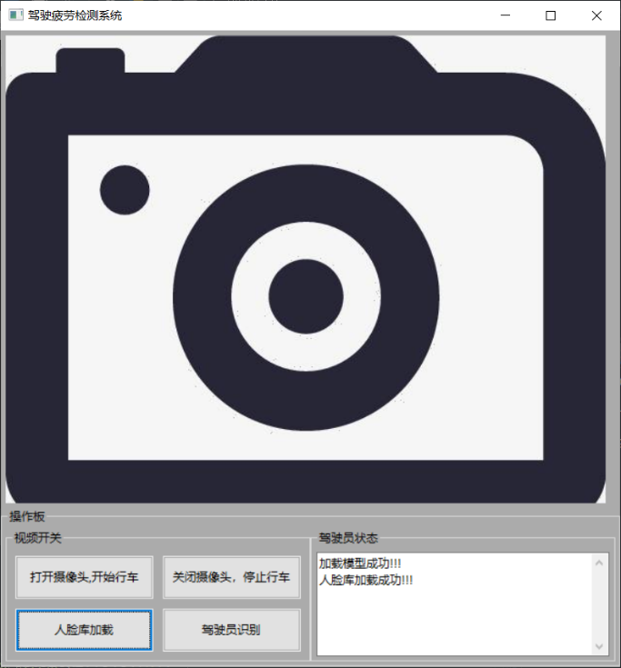在已有的需要检测的脸图片文件夹中，检测人脸，并读取每个人脸的名字，对其人脸和名字进行保存，以用于后面进行人脸识别。人脸库加载成功：

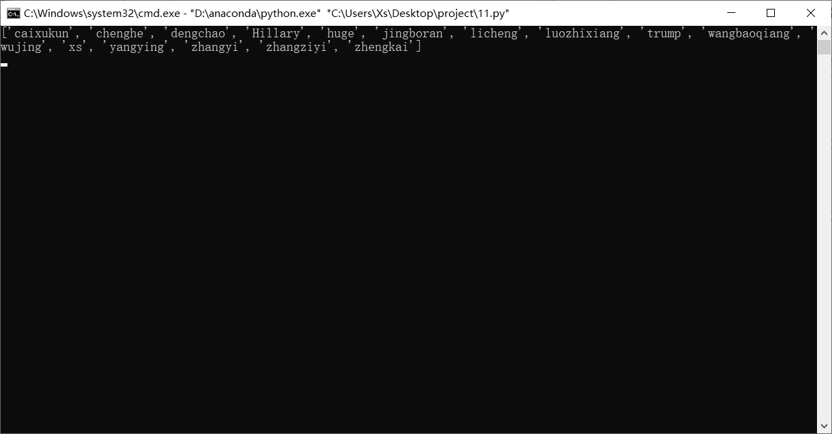

Step3：人脸识别

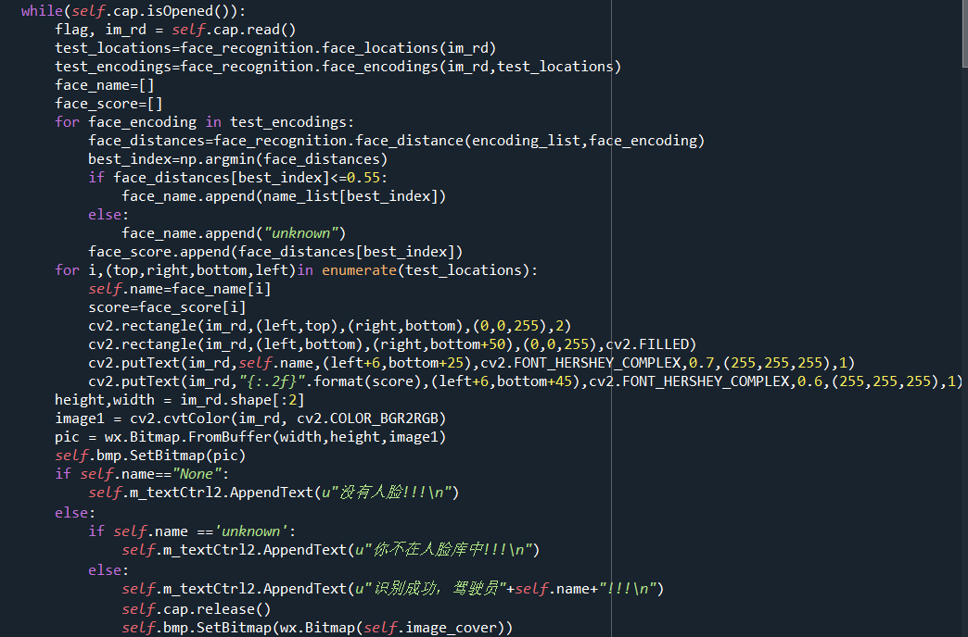

调用cv2的VideoCapture接口进行调用本地摄像头或者视频，0表示本地摄像头，视频就直接输入视频的链接。通过face_locations对摄像头中的人脸位置进行提取(可能是多个人脸)。尝试下随便提取一张图片的位置：

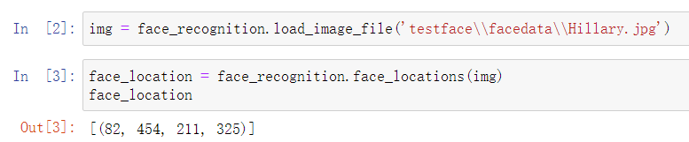

通过.face_encodings获取图像中每张脸的面部编码，返回的是一个编码列表。分别遍历每个人脸的面部编码，使用face_distance接口，与之前生成的人脸库的面部编码进行对比，取出distance（置信度）最小值的索引，如果这个最小值小于0.5，那么在图像中显示该索引的名字，在信息栏中显示驾驶员xxx，如果没有在name_list中则显示“unknown”，则在信息栏中显示你不在人脸中，如果没有人脸，或者人脸被遮住了，就会一直提示没有人脸。

Step4：人脸关键点提取

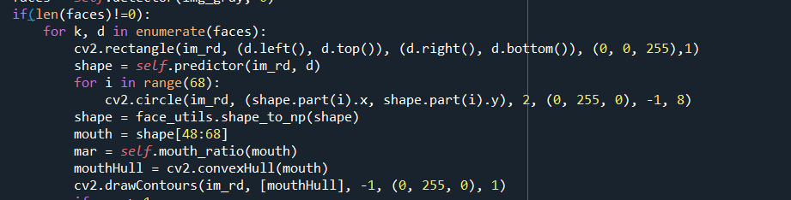

从上部中提取到的人脸重新定位，然后调用circle接口对人脸的68个关键点进行提取：

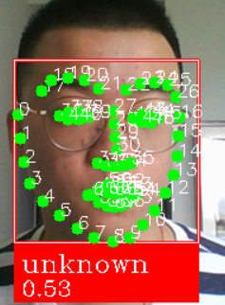

Step5：取眼睛和嘴巴的关键点



Step6：计算眼睛和鼻子的比例值

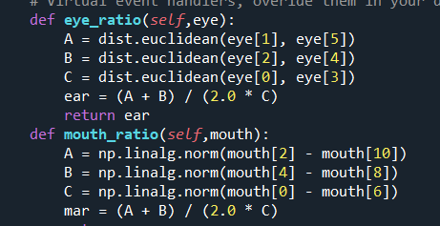

分别取眼睛的第1和5，2和4，0和3个计算出他们的欧氏距离，再计算出他们之间的比例，表示他们的特征值。同样取嘴巴的2和10，4和8，0和6点计算出欧氏距离和比例表示特征值。

Step7：进行疲劳检查

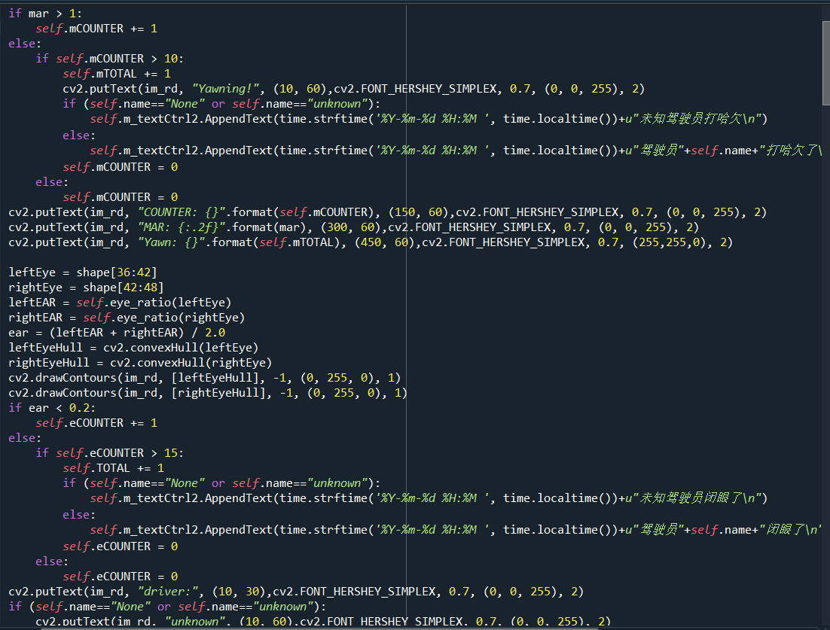

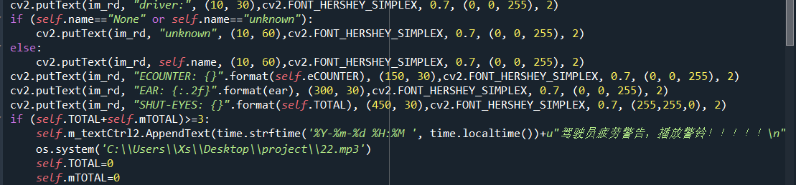

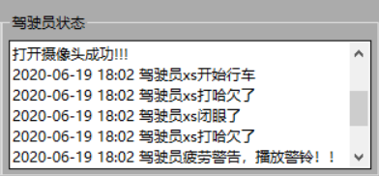通过判断计算出来的特征值，再给定一个阈值，分别判断是否闭眼了，是否打哈欠了。如果在10帧内都闭眼或打哈欠，则算一次闭眼或打哈欠，摄像头上方显示出一次，信息栏中显示时间和动作。如果事先进行了人脸识别，则信息栏中显示驾驶员名字和动作，否者信息栏中显示未知驾驶员。如果闭眼或打哈欠的次数超过三次，则弹出语音提示注意休息，信息栏中同时显示驾驶员疲劳警告。

# 三、效果图

主界面图：

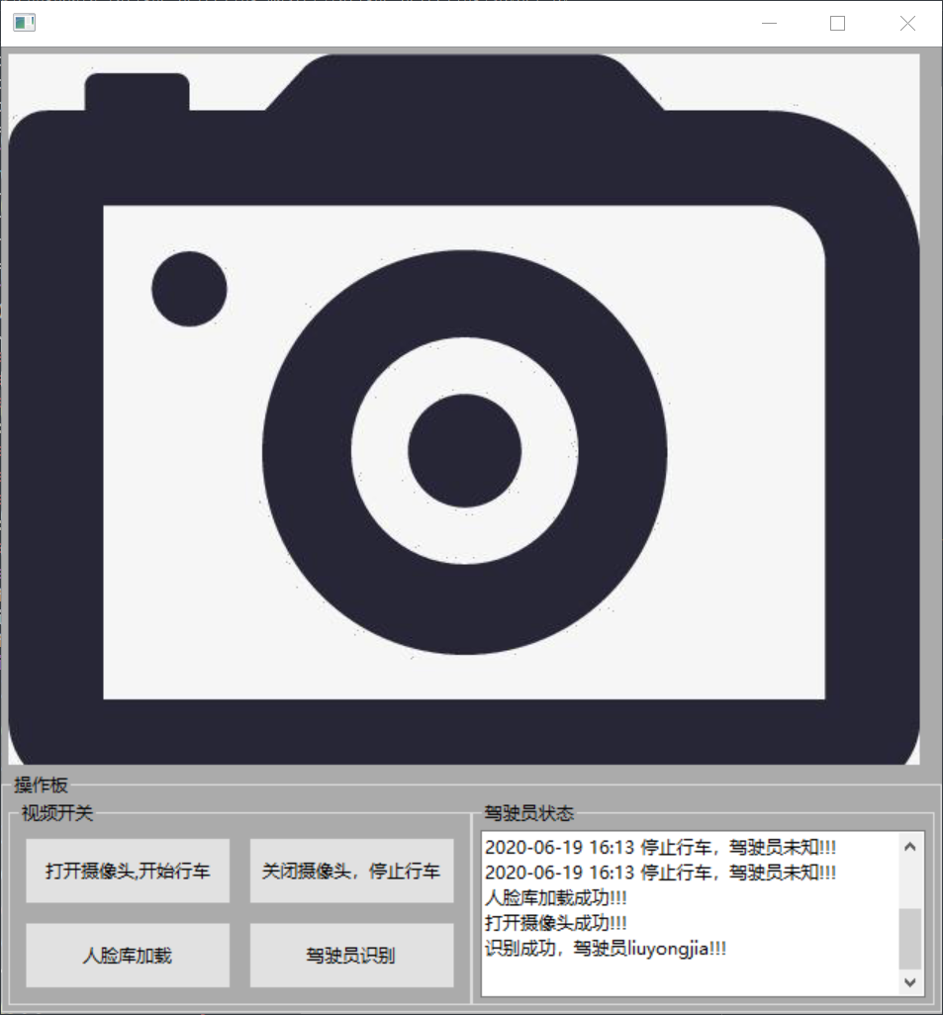

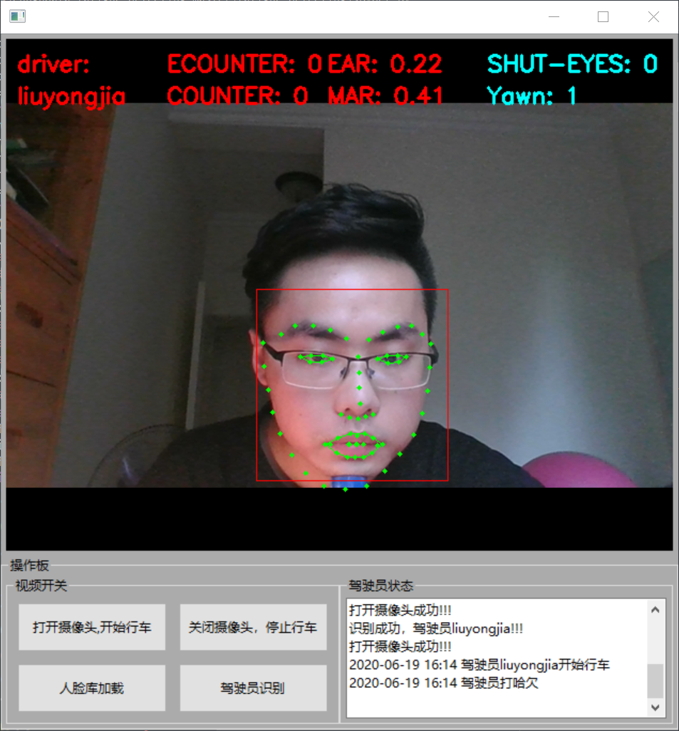开始驾驶，开始识别效果图：

关闭摄像头停止驾驶：

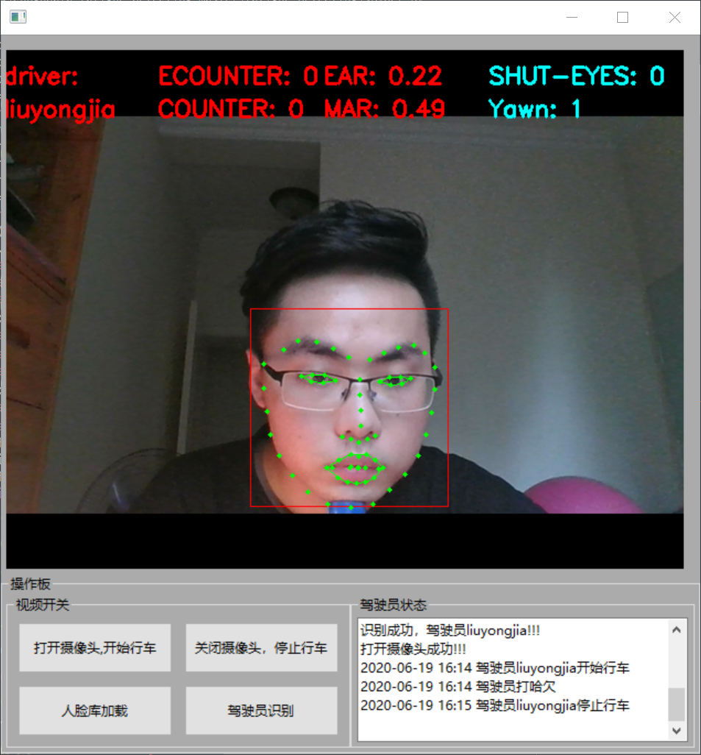

# 四、总结与改进

由于现在很多人喜欢熬夜，尤其以年轻人为主，导致第二天的精神状态不好。所以我们想到了通过人脸识别对眼睛（闭眼）和嘴巴（打哈欠）进行判断，判断是否疲劳，对疲劳者进行提示注意休息。本项目目前仅用于驾驶员疲劳驾驶，但是稍作修改就可以用于老师对学生上课效率情况进行统计，如果学生一整节课都处于疲惫状态那上课效率肯定就不是很好，对其情况进行标记；也可用于活体检测等。本项目做的不足的就是还没有实现对人脸库的动态录入。总的来说，这次的项目做的还可以，但是很多地方都是查阅了很多的资料，所以需要我们去学习的地方还有很多。